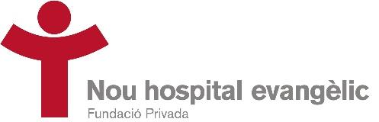

CONVOCATÒRIA TITULAR FARMÀCIA HOSPITALÀRIA (17/09/2018)

La visió de la Fundació Hospital Evangèlic és la de ser un Hospital cristià de referència amb professionals compromesos amb l’atenció i la cura integral de les persones.

El nostre camí busca l’excel·lència, la innovació, l’obertura i l’apropament càlid a la persona i a la comunitat.

Busquem col·laboradors dedicats, amb entusiasme i dedicació, que vulguin formar part del nostre equip per ajudar-nos a complir la nostra visió, en un entorn proper i acollidor a l’hora que competent i professional.
Actualment precisem incorporar un Llicenciat (Grau superior) amb especialitat Farmàcia de Hospital (FIR) per ser titular del servei de Farmàcia Hospitalària, amb habilitats tècnològiques, amb un mínim 2 anys d’experiència de cap de servei de Farmàcia o 4 anys com d’adjunt. Es valorarà l’experiència en el sector sociosanitari. Es requereix parlar i escriure català correctament.
Al tractar-se d’un procés de caràcter transversal es fonamental un capacitat de treball en equip amb fexibilitat i orientació a resultats.

Les principals tasques:
- Validació de les prescripcions mèdiques .
- Conciliació de la medicació amb els metges i/o intercanvi terapèutic
- Control d’estupefaents
- Gestió de compres, subministrament i control d’estocs.
- Estudis de consum de medicaments i productes sanitàris
- Validació i supervisió dels estocs d’estupefaents
- Resolució de consultes diarias per part de metges i infermeria
- Participació en la política de seguretat en l’ús del medicament (gestió i comunicació dels errors de medicaments)
- El.laboració de guies de practica clínica
- Participació en les Comissions Clíniques (Comissió de Farmàcia, Infeccions, Nutrició etc..)

S’ofereix un contracte indefinit a desenvolupar en horari de matí i tarda. El salari és l’establert al Conveni col.lectiu de treball dels hospitals d’aguts, centres d’atenció primària, centres sociosanitaris i centres de salut mental, concertats amb el Servei Català de la Salut, vigent.

Podeu complimentar el vostre CV a la nostra pàgina web http://www.nouhospitalevangelic.com/borsa-de-treball/ disposant d’un termini fins el 01 d’octubre 2018.

